Zadanie
na wykonanie cyklu prac laboratoryjnych
z przedmiotu "Projektowanie systemów informatycznych”

Algorytm wejściowy jest zadany przy pomocy fragmentu programu zawierającego jedno lub kilka gniazd pętli różnej złożoności (różna złożoność oznacza rożną liczbę włożonych instrukcji pętli). Numer zadania (numer algorytmu) AL zostaje obliczony według wzoru AL = 1+(IND) mod 20, gdzie IND - dwucyfrowa liczba zawierająca dwie ostatnie cyfry indeksu.
Co trzeba zrobić:
- Wybrać z tabeli 1 algorytm umieszczony pod numerem AL. Zapoznać się z jego opisem i grafem (informacje te umieszczono na końcu tego pliku).
- Zapoznać się z metodą konstruowania grafów zależności informacyjnych algorytmów zadanych za pomocą włożonych instrukcji pętli, zwracając szczególną uwagę na sposób uzyskania współrzędnych dla poszczególnych jego wierzchołków oraz na sposoby otrzymania listy jego łuków (pełny opis metody znajduje się w pliku graf.doc, najważniejsze rzeczy – na wykładzie).
- Opracować program GRAF generujący listę wierzchołków i łuków grafu algorytmu AL dla różnych rozmiarów N macierzy danych wejściowych, np. N = 3÷10. Osoby chętni mogą dodatkowo zrealizować w programie GRAF moduł umożliwiający wizualizację grafu AL.
- Otrzymać macierz D zależności informacyjnych algorytmu AL.
- Opracować program DESIGNER (lub rozbudować program GRAF o odpowiedni moduł) realizujący metodę odwzorowania n - wymiarowego grafu algorytmu w (n-1) - wymiarowe architektury systemów wieloprocesorowych (gdzie n – największy wymiar gniazda pętli w algorytmie). Pełny opis metody znajduje się w pliku odwzorowanie.doc, najważniejsze rzeczy – na wykładzie.
- Korzystając z programu DESIGNER zaprojektować dwie (n - 1) - wymiarowe architektury systemów wieloprocesorowych, z których pierwsza ma największy współczynnik obciążenia elementów przetwarzających EP (lub największe przyspieszenie), a druga jest lepsza od pierwszej pod względem innego (jednego lub kilku) kryterium np.:
- liczba EP;
- czas wykonania algorytmu;
- liczba kanałów We/Wy (zewnętrznych i wewnętrznych);
- liczba różnych typów EP.
Opracować programy wykonawcze (programy pracy) dla jednego dowolnego EP (procesora) w każdej z zaprojektowanych architektur.

Tabela 1.
AL | Nazwa metody lub zagadnienia | Uwagi
1 | Rozkład LU macierzy metodą Gaussa | Kolejność obliczeń : według wierszy macierzy
2 | Rozkład LU macierzy metodą Gaussa | Kolejność obliczeń : według kolumn macierzy
3 | Rozkład LL^{T} macierzy metodą Cholesky’ego | Symetryczna macierz
4 | Eliminacja Gaussa M⋅A=A* | Kolejność obliczeń : według wierszy macierzy
5 | Eliminacja Gaussa M⋅A=A* | Kolejność obliczeń : według kolumn macierzy
6 | Mnożenie macierzy przez wektor A⋅b=c | Macierz kwadratowa pasmowa
7 | Rozwiązanie układu równań metodą iteracji prostej (mnożenie macierzy przez wektor) A⋅x=x’ | Macierz górna trójkątna pasmowa
8 | Rozwiązanie układu równań metodą iteracji prostej (mnożenie macierzy przez wektor) A⋅x=x’ | Macierz dolna trójkątna pasmowa
9 | Rozkład QR macierzy metodą Givensa Q⋅A=R | Macierz prostokątna
10 | Rozkład QR macierzy metodą Givensa Q⋅A=R | Macierz kwadratowa Hessenberga
11 | Rozkład QR macierzy metodą Givensa Q⋅A=R | Macierz kwadratowa pasmowa Hessenberga
12 | Redukcja wsteczna (rozwiązywanie układu równań liniowych A⋅x=b) | Macierz górna trójkątna pasmowa. Kolejność obliczeń: według wierszy macierzy
13 | Redukcja wsteczna (rozwiązywanie układu równań liniowych A⋅x=b) | Macierz górna trójkątna pasmowa. Kolejność obliczeń: według kolumn macierzy
14 | Metoda podstawienia (rozwiązywanie układu równań liniowych A⋅x=b) | Macierz dolna trójkątna pasmowa. Kolejność obliczeń: według wierszy macierzy
15 | Metoda podstawienia (rozwiązywanie układu równań liniowych A⋅x=b) | Macierz dolna trójkątna pasmowa. Kolejność obliczeń: według kolumn macierzy
16 | Rozwiązanie układu równań A⋅X=B metodą Jordana-Gaussa | Kilka wektorów wyrazów wolnych. Kolejność obliczeń: według wierszy macierzy
17 | Rozwiązanie układu równań A⋅X=B metodą Jordana-Gaussa | Kilka wektorów wyrazów wolnych. Kolejność obliczeń: według kolumn macierzy
18 | Rozwiązanie układu równań A⋅x=b metodą Gaussa-Seidela | Jeden wektor wyrazów wolnych
19 | Splot dwóch funkcji (filtracja jednowymiarowa) | Otrzymanie wyników w pętli zewnętrznej
20 | Splot dwóch funkcji (filtracja jednowymiarowa) | Otrzymanie wyników w pętli wewnętrznej

Lista algorytmów do realizacji

1. Rozkład LU macierzy metodą Gaussa
Dane wejściowe: macierz A(N,N)
Wyniki: L(N,N) - dolna macierz trójkątna, U(N,N) - górna macierz trójkątna, takie, że A = L⋅U.
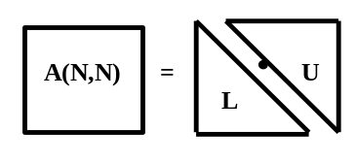
for i:=1 to N-1 do
begin
for j:=i+1 to N do
if a_{ii} <> 0 then l_{ji} := a_{ji} / a_{ii}
else l_{ji} := 0;
for j:=i+1 to N do
for k:=i+1 to N do
a_{jk} := a_{jk} - l_{ji} ⋅ a_{ik} ;
end
Wyniki : l_{ii} =1;
u_{ij} = a_{ij}, dla i <= j.

2. Metoda eliminacji Gaussa przekształcenia macierzy kwadratowej do postaci macierzy górnej trójkątnej.
Dane wejściowe: macierz A(N,N) i wektor wyrazów wolnych b(N) równania A⋅x=b, które razem formują macierz rozszerzoną A’(N, N+1) (patrz rysunek).
Wyniki: A*(N,N) - górna macierz trójkątna, b*(N) - wektor, takie, że M⋅A = A*, M⋅b=b* (gdzie
M - dolna macierz trójkątna)
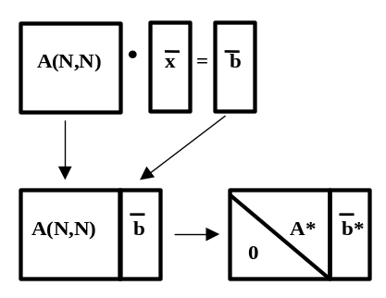
for i:=1 to N-1 do
begin
for j:=i+1 to N do
if a_{ii} <> 0 then m_{ji} := - a_{ji} / a_{ii}
else m_{ji} := 0;
for j:=i+1 to N do
for k:=i+1 to N+1 do
a_{jk} := a_{jk} + m_{ji} ⋅ a_{ik} ;
end
Wyniki: a*_{ij} = a _{ij} , dla i <= j;
b_{i}* = a_{i,N+1}.

3. Rozkład LL^{T} macierzy metodą Cholesky’ego.
Dane wejściowe: macierz A(N,N) symetryczna.
Wyniki: dolna trójkątna macierz L(N,N), taka że A = L⋅L^{T}
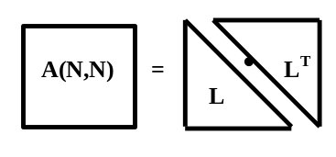
for i := 1 to N do
begin
a_{ii} := SQRT(a_{ii} );
for j := i+1 to N do
a_{ji} := a_{ji} / a_{ii} ;
for j := i+1 to N do
for k := i+1 to j do
a_{jk} := a_{jk} - a_{ji} * a_{ki} ;
end;
Wyniki: l_{ij} := a_{ij} dla i >= j.

4. Rozkład QR macierzy metodą Givensa
Dane wejściowe: macierz A(M,N) (N<=M)
Wyniki: macierz górna trójkątna R
for i:=1 to N do
begin
for j:=i+1 to M do
begin
temp= a_{ii;}
a_{ii} := sqrt ((a_{ii} )² + (a_{ji} )²);
c_{ji} := temp / a_{ii} ;
s_{ji} := a_{ji} / a_{ii} ;
end;
for j:=i+1 to M do
for k:=i+1 to N do
begin
temp:= c_{ji} ⋅ a_{ik} + s_{ji} ⋅ a_{jk} ;
a_{jk} := -s_{ji} ⋅ a_{ik} + c_{ji} ⋅ a_{jk} ;
a_{ik}:= temp;
end
end
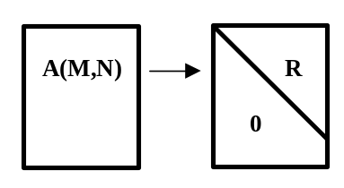
Wyniki: r_{ij} = a_{ij} dla i <= j

5. Redukcja wsteczna (rozwiązanie układu równań A⋅x=b z trójkątną macierzą)
Dane wejściowe: macierz A(N,N) górna trójkątna, wektor b(N).
Wyniki: wektor niewiadomych x(N)
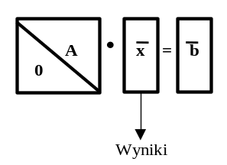
Kolumny:
for i := N downto 1 do
begin
x_{i} := b_{i} / a_{ii} ;
for j := i-1 downto 1 do
b_{j} := b_{j} - a_{ji} ⋅ x_{i} ;
end;

6. Metoda podstawienia (rozwiązanie układu równań A⋅x=b z macierzą trójkątną)
Dane wejściowe: macierz A(N,N) dolna trójkątna, wektor b(N).
Wyniki: wektor niewiadomych x(N)
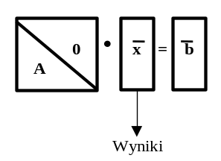
for i := 1 to N do
begin
x_{i} := b_{i} / a_{ii} ;
for j := i+1 to N do
b_{j} := b_{j} - a_{ji} ⋅ x_{i} ;
end;

7. Rozwiązanie układu równań A(N,N)⋅ x(N)=b(N) metodą iteracji prostej.
Dane wejściowe: macierz D(N,N)=I(N,N)-A(N,N), wektor b(N) wyrazów wolnych.
Wyniki: wektor niewiadomych x(N).
Realizacja jednej iteracji algorytmu: x’=D⋅x+b.
for i := 1 to N do
x_{i} := b_{i} ;
for i := 1 to N do
for j := 1 to N do
b_{i} := b_{i} + d_{ij} ⋅ x_{j} ;
Wyniki: x’[i] = b_{i} .

8. Rozwiązanie układu równań A(N,N)⋅ x(N)=b(N) metodą Gaussa-Seidela
Dane wejściowe: macierz D(N,N)=I(N,N)-A(N,N), wektor b(N) wyrazów wolnych.
Wyniki: wektor niewiadomych x(N).
Realizacja jednej iteracji algorytmu: x’=D⋅x+b.
for i := 1 to N do
x_{i} := b_{i} ;
for i := 1 to N do
for j := 1 to N do
x_{i} := x_{i} + d_{ij} ⋅ x_{j} ;
Wyniki: x’[i] = x_{i}.

- Rozwiązanie układu równań lub odwracania macierzy metodą Jordana-Gaussa A⋅ X=B.
Dane wejściowe: macierz współczynników A(N,N), macierz wyrazów wolnych B(N,K) które wraz z macierzami jednostkową I i zerową O tworzą macierz F (patrz rysunek).
Wyniki: macierz X(N,K)
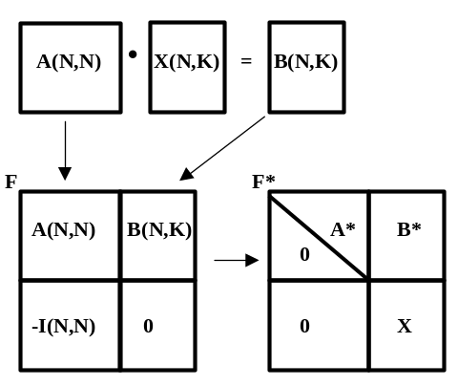
for i:=1 to N do
begin
for j:=i+1 to N+i do
m_{ji} := - f_{ji} / f_{ii};
for j=i+1 to N+i do
for k=i+1 to N+K do
f_{jk} = f_{jk} + m_{ji} ⋅ f_{ik} ;
end;
gdzie f_{ij} = a_{ij} , i=1,2,...,N, j=1,2,...,N;
f_{ij} = b_{ij} , i=1,2,...,N, j=N+1,N+2,...,N+K;
f_{(N+i)i} = -1 , i=1,2,...,N;
f_{(N+i)j} = 0 , i=1,2,...,N, j=i+1,i+2,...,N+K;

Wyniki: x_{ij} = f_{(N+i)(N+j)} , i=1,2,...N, j=1,2,...,K.

10. Splot dwóch funkcji (filtracja jednowymiarowa typu FIR)
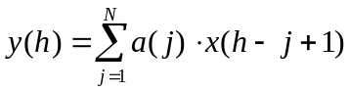
gdzie h=1,...,K; K – ilość próbek wejściowych, N - liczba współczynników, N<<K,
x(i)=0 dla i<=0.
Dane wejściowe: wektor próbek wejściowych x(K), wektor współczynników a(N).
Wyniki: wektor y(K).
Grafy wybranych algorytmów
(opracowane przez studentów)

Rozkład LU macierzy A(4,4) metodą Gaussa
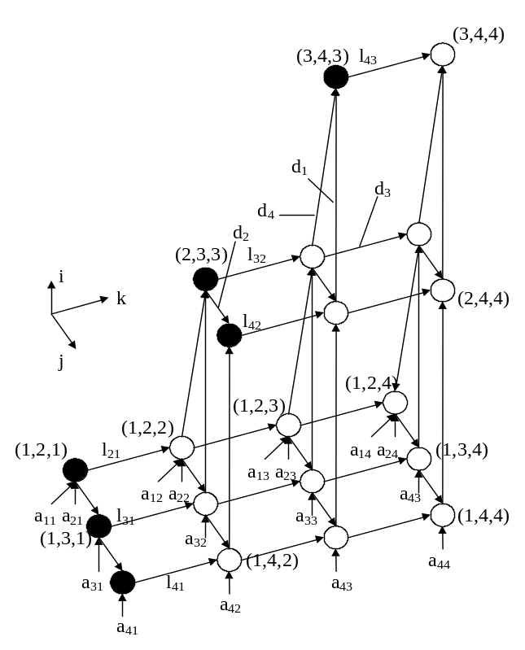

Rys.1

Eliminacja Gaussa M⋅A(4,4)=A*, M⋅b(4)=b*
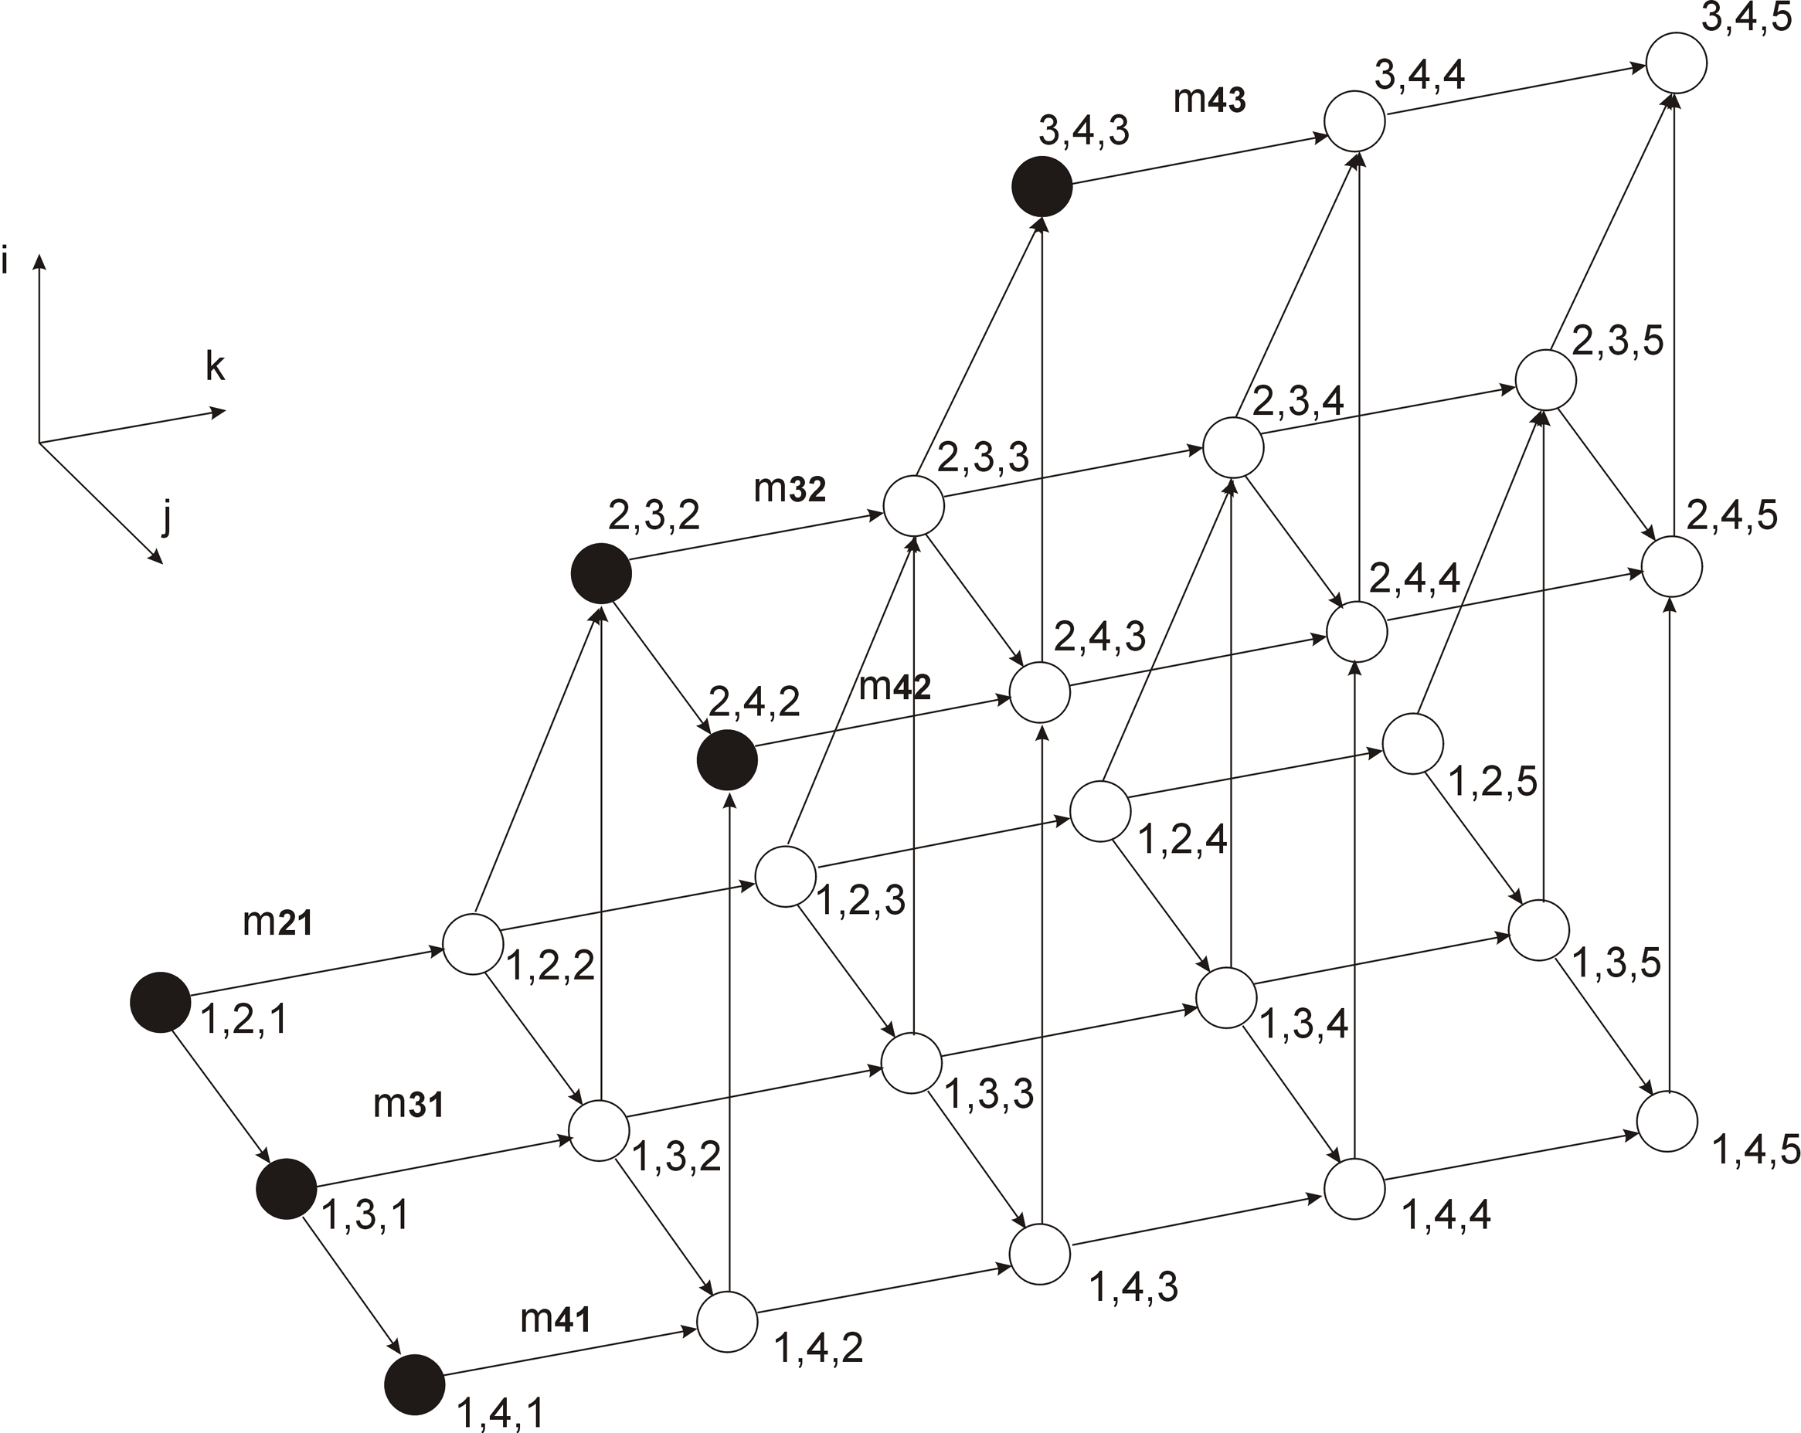

Rys.2

LL^{T} - dekompozycja macierzy A(4,4) metodą Cholesky’ego
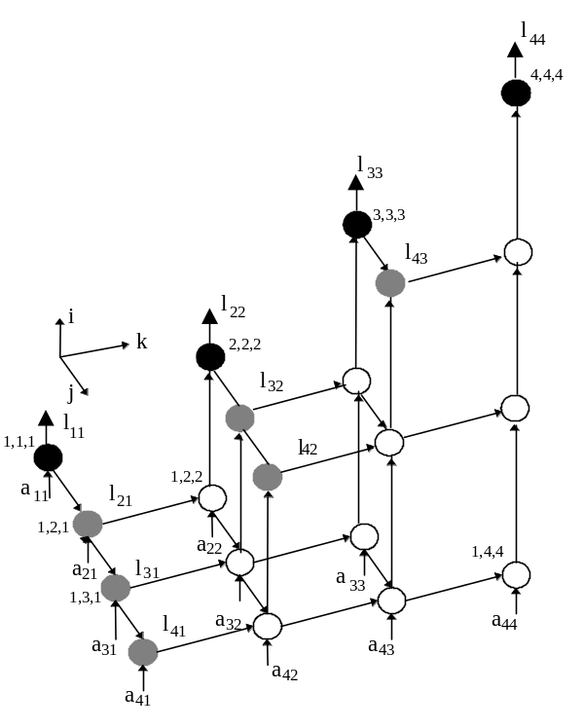

Rys.3
Mnożenie macierzy przez wektor A(3,3)⋅b(3)=c(3)
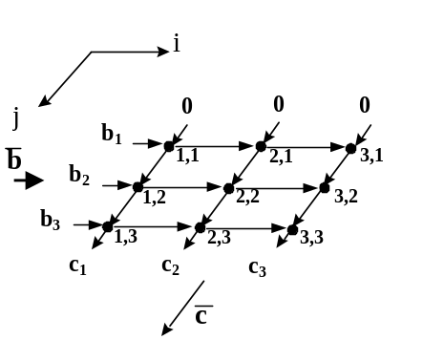

Rys.4

Przypadek mnozenia macierzy kwadratowej pasmowej A(7,7)⋅b(7)=c(7), szerokość pasma L=4
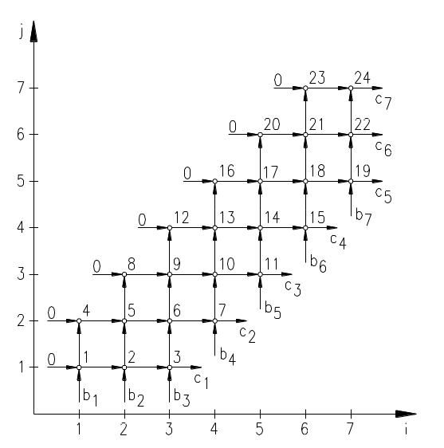

Rys.5

Rozwiązanie układu równań metodą iteracji prostej x’=D(3,3)⋅x(3)+b(3)
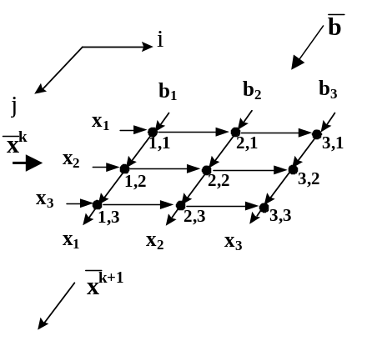

Rys.6

W przypadku macierzy kwadratowej pasmowej graf będzie podobny do grafu przedstawionego na Rys.5 (mnożenie macierzy pasmowej przez wektor)

QR – dekompozycja macierzy metodą Givensa Q⋅A=R (Macierz prostokątna A(4,3))
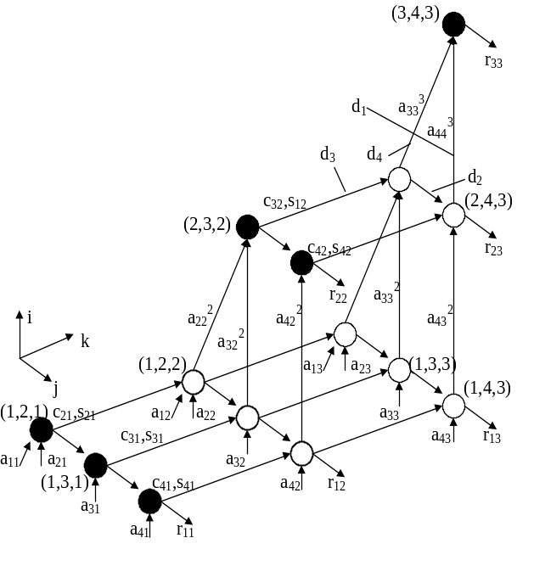

Rys.7
(W przypadku macierzy kwadratowej Hessenberga graf będzie podobny do grafu przedstawionego na Rys.8)

Metoda podstawienia rozwiązywania układu równań liniowych A(6,6)⋅x(6)=b(6)
(Dla macierzy pasmowej: patrz mnożenie macierzy pasmowej przez wektor)
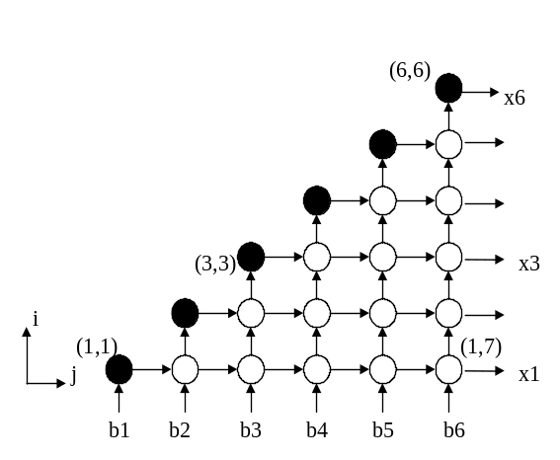

Rys.8

Redukcja wsteczna rozwiązywania układu równań liniowych A⋅x=b
(Graf jest podobny do grafu przedstawionego na Rys.8)

Rozwiązanie układu równań metodą Jordana-Gaussa A(4,4)⋅X(4,2)=B(4,2)
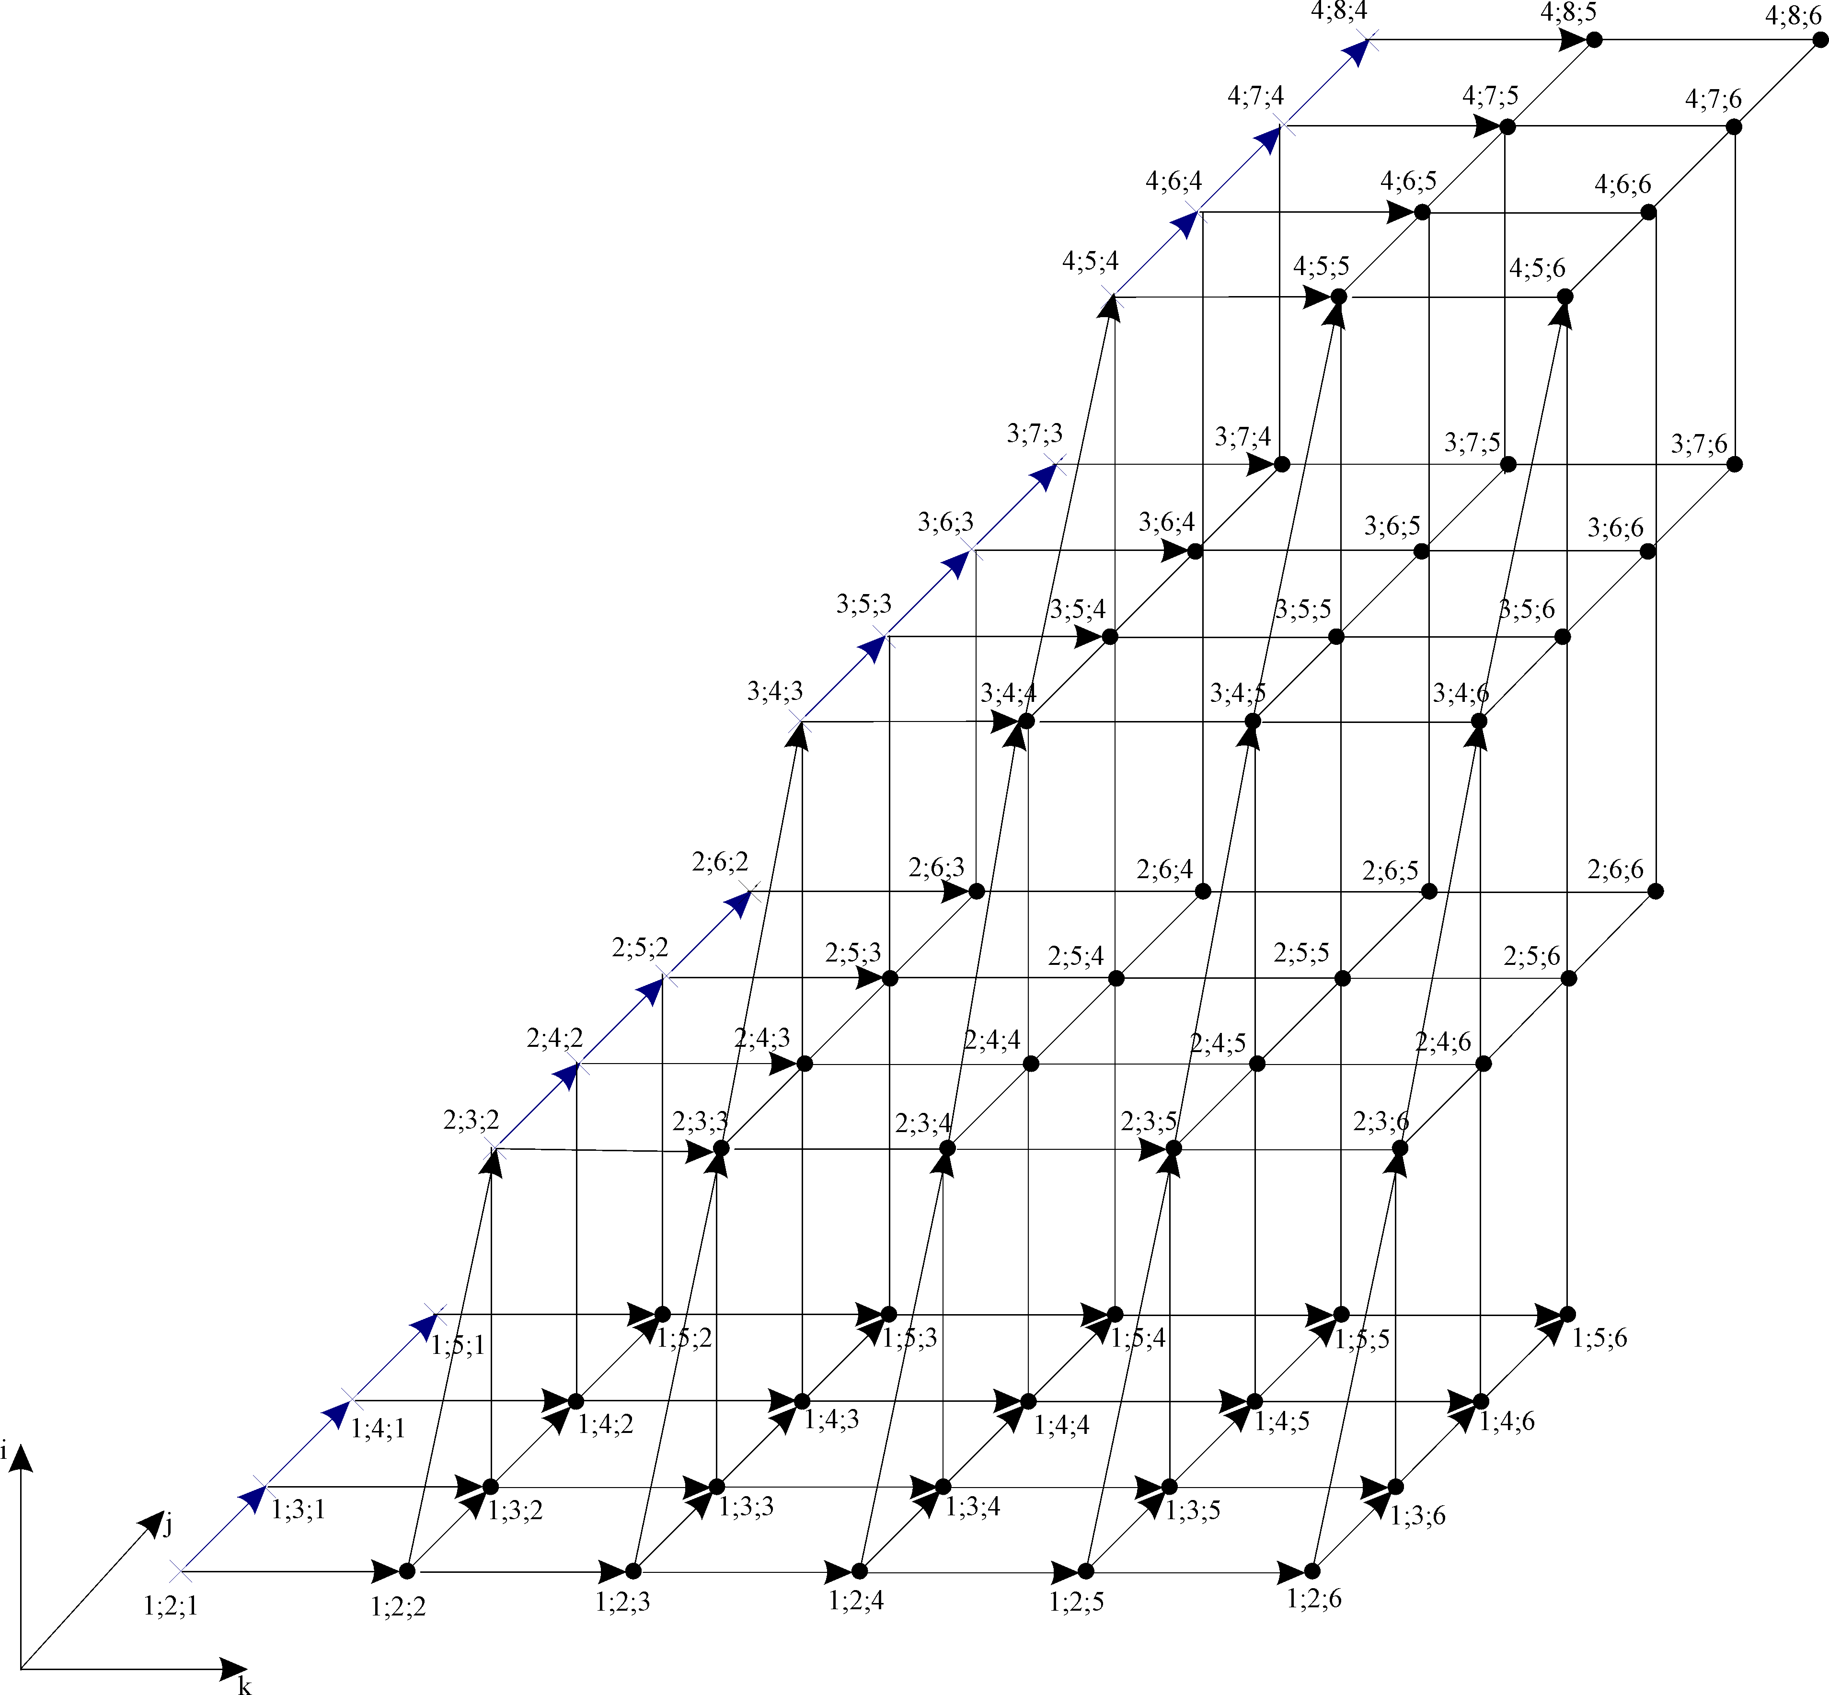

Rys.9

Rozwiązanie układu równań metodą Gaussa-Seidela A(4,4)⋅x(4)=b(4)
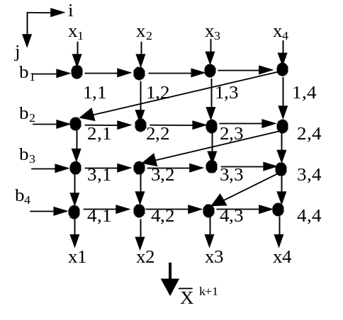

Rys.10
Splot dwóch funkcji (filtracja jednowymiarowa)
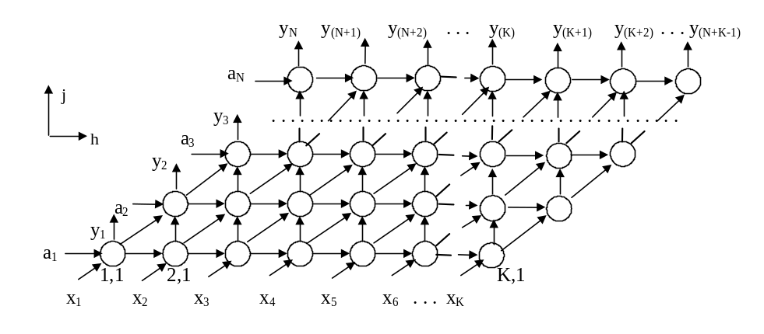

Rys.11

